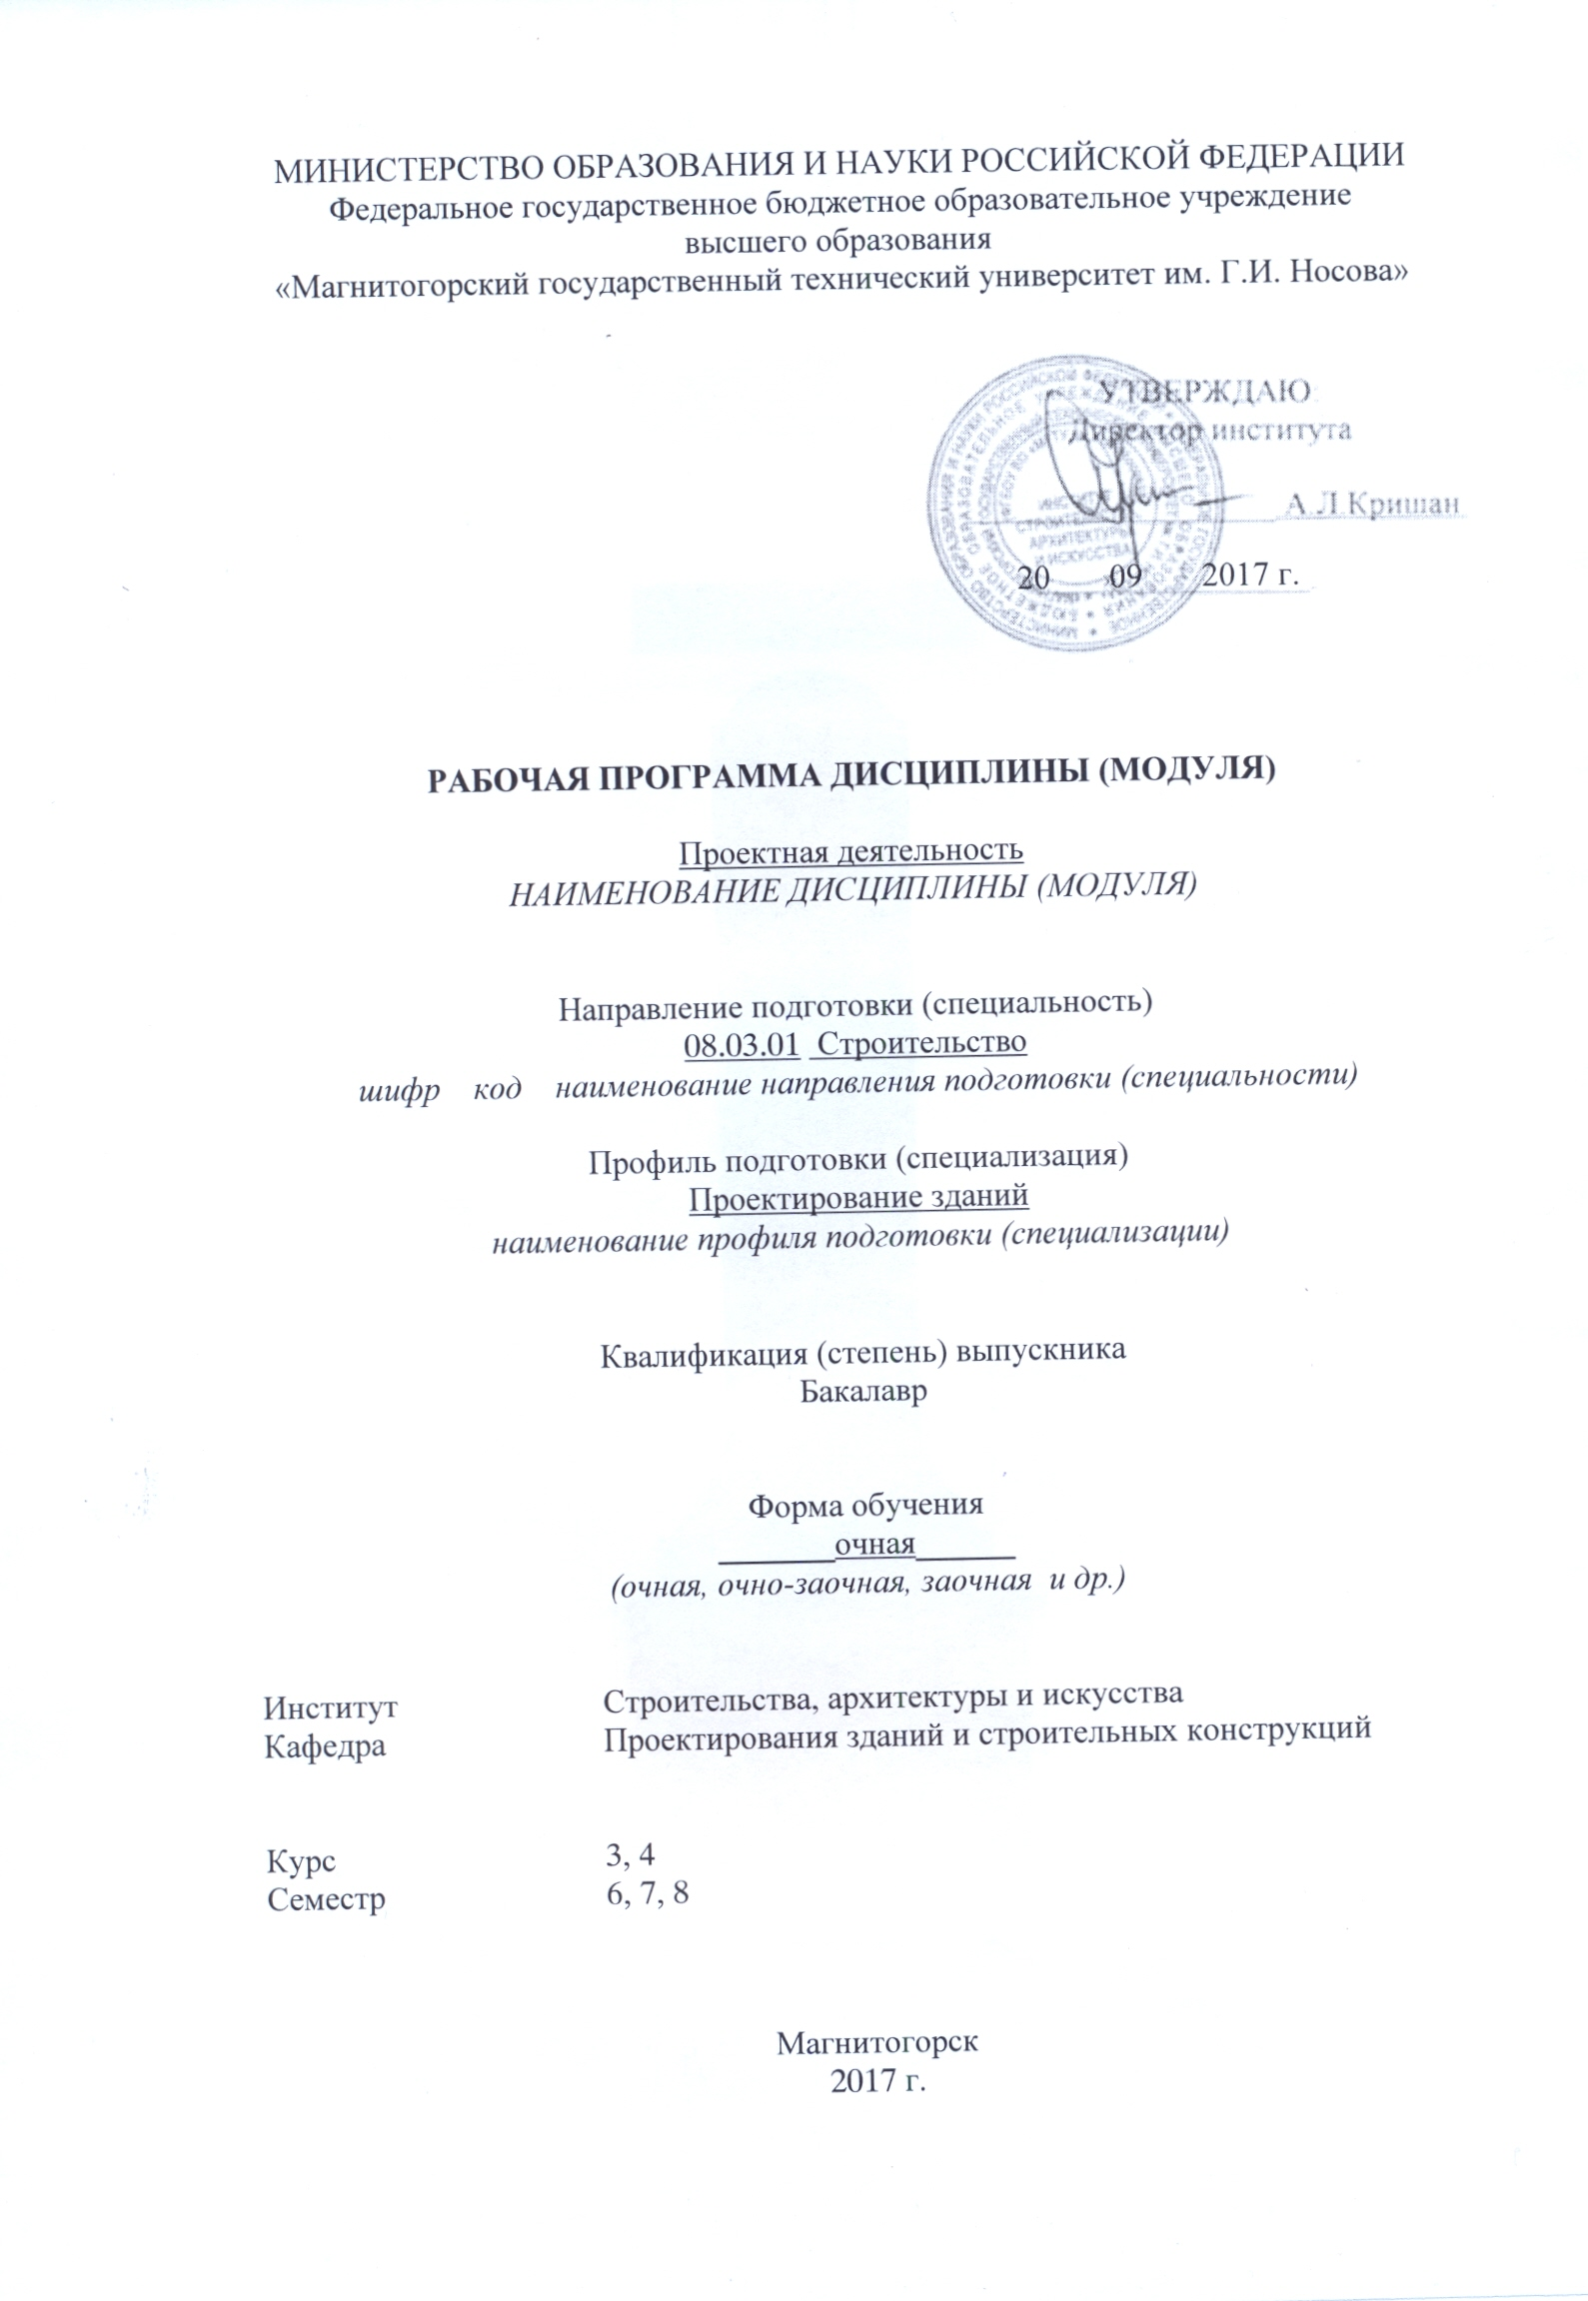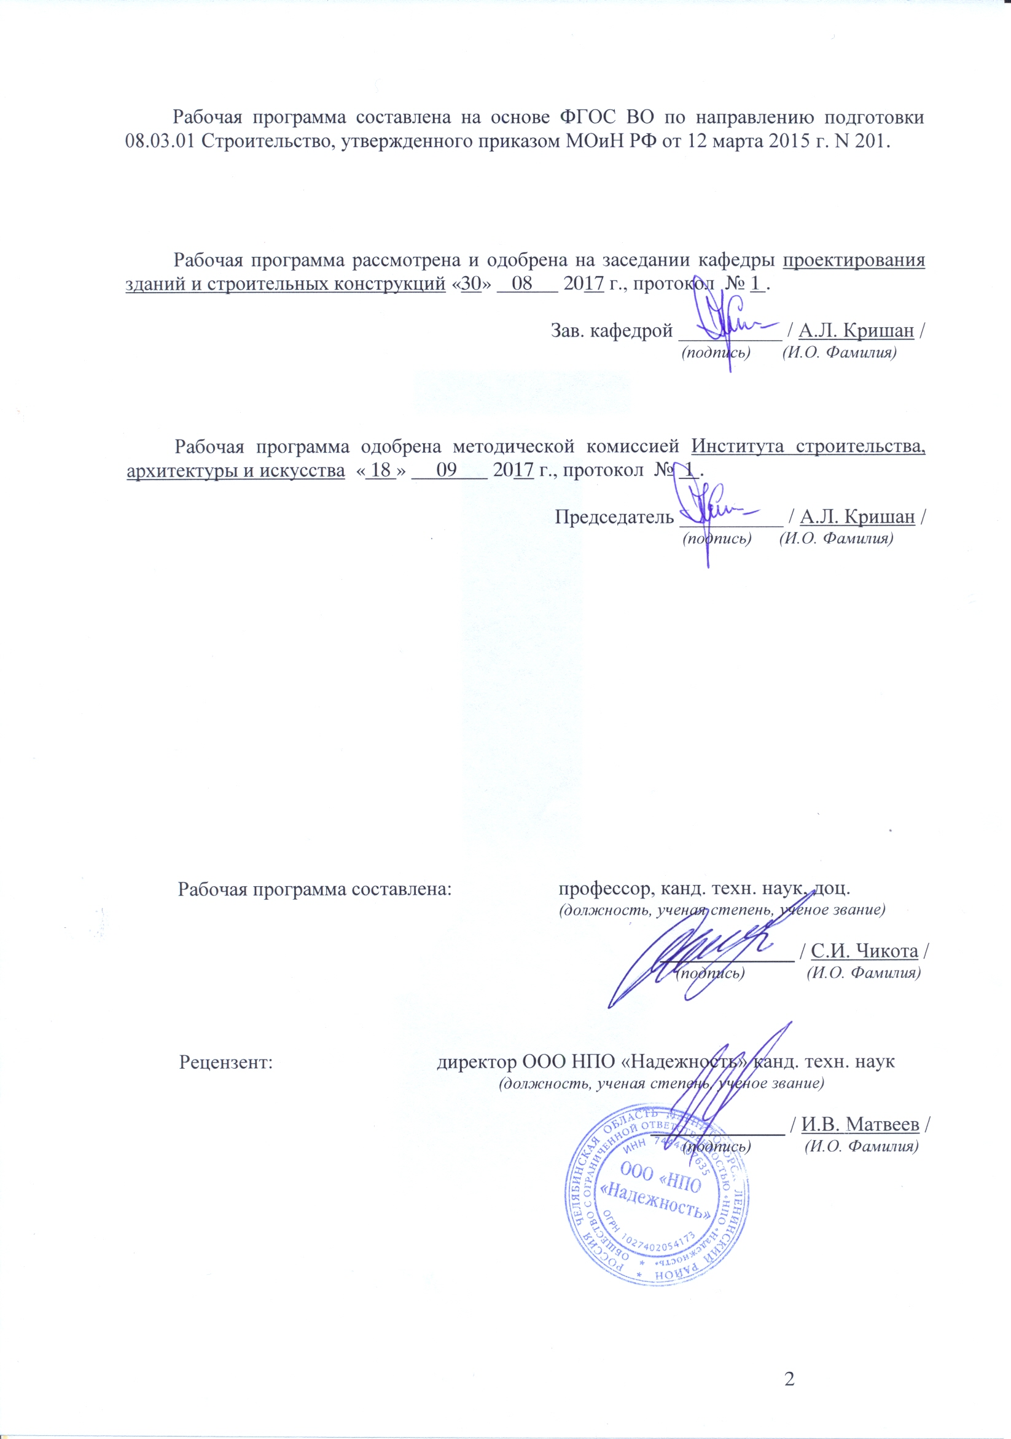

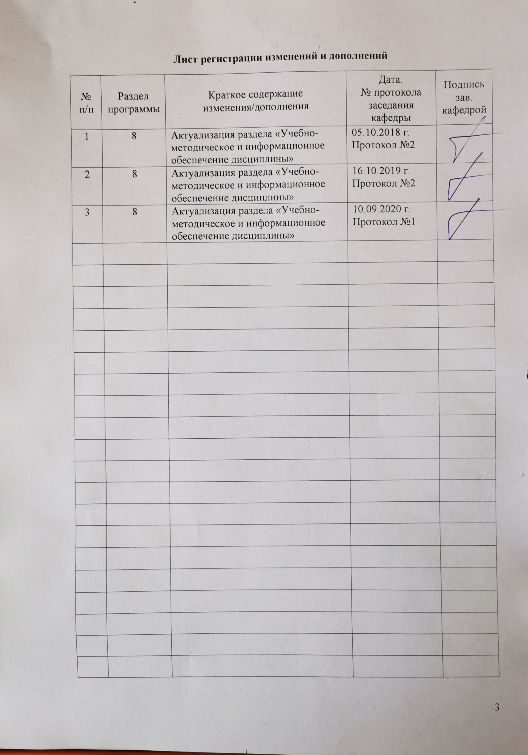

1 Цели освоения дисциплины
Цель преподавания заключается в привитии умений и навыков архитектурного и инженерно-конструктивного проектирования различных типов зданий и их комплексов. Обучение организуется как система интегрированных занятий по методике постепенного усложнения тематики и увеличения нагрузки.
В процессе изучения дисциплины решаются следующие задачи:
- формирование профессиональных умений и навыков в области архитектурного, архитектурно-строительного и конструктивного проектирования жилых, общественных и промышленных зданий;
- раскрытие при проектировании особенностей взаимосвязи архитектурно-планировочных и конструктивных решений;
- обоснование принятых решений конструктивными и физико-техническими расчётами;
- формирование и оформление архитектурно-строительных рабочих чертежей в соответствии с требованиями ГОСТ.

2 Место дисциплины в структуре образовательной программы подготовки
бакалавра
Дисциплина «Проектная деятельность» входит в число обязательных дисциплин вариативной части образовательной программы.
Для изучения дисциплины необходимы знания (умения, владения), сформированные в результате изучения следующих дисциплин: Основы архитектуры и строительных конструкций, Основы архитектурного проектирования, Архитектурные конструкции, Строительная физика, Архитектурная компьютерная графика, Типология и архитектурно-конструктивное проектирование, Основы градостроительства, Строительная механика, Металлические конструкции, включая сварку; Железобетонные и каменные конструкции, Конструкции из дерева и пластмасс, Основания и фундаменты.
Умения и владения, полученные при изучении данной дисциплины будут необходимы для подготовки к итоговой государственной аттестации и защиты ВКР.

3 Компетенции обучающегося, формируемые в результате освоения
дисциплины и планируемые результаты обучения
В результате освоения дисциплины «Проектная деятельность» обучающийся должен обладать следующими компетенциями:

Структурный  элемент  компетенции | Планируемые результаты обучения
ПК-2: владением методами проведения инженерных изысканий, технологией проектирования деталей и конструкций в соответствии с техническим заданием с использованием универсальных и специализированных программно-вычислительных комплексов и систем автоматизированных проектирования
Знать | Не формируется
Уметь | Не формируется
Владеть | - навыками архитектурного конструирования зданий в соответствии с техническим заданием с использованием универсальных и специализированных программно-вычислительных комплексов и систем автоматизированного проектирования;  - основами архитектурного конструирования зданий из типовых элементов в соответствии с техническим заданием;  - способностью к разработке нетиповых архитектурно-конструктивных решений.
ПК-3: способностью проводить предварительное технико-экономическое обоснование проектных решений, разрабатывать проектную и рабочую техническую документацию, оформлять законченные проектно-конструкторские работы, контролировать соответствие разрабатываемых проектов и технической документации заданию, стандартам, техническим условиям и другим нормативным документам
Знать | Не формируется
Уметь | - оформлять законченную проектную документацию и рабочую документацию в соответствии с заданием, с учетом стандартов, технических условий и других нормативных документов;  - взаимоувязывать объемно-планировочное, конструктивное и архитектурно-композиционное решения здания заданного типа;  - рассчитывать ТЭП проектных решений зданий различного типа;  - разрабатывать конструктивные решения зданий различного типа по заданному объемно-планировочному решению и анализировать значения ТЭП проектных решений..
Владеть | Не формируется

4 Структура и содержание дисциплины
Общая трудоемкость дисциплины составляет 13 зачетных единиц 468 акад. часов, в том числе:
– контактная работа – 208,3 акад. часов:
– аудиторная – 227 акад. часов;
– внеаудиторная – 0,3 акад. часа
– самостоятельная работа – 259,7 акад. часов;
– подготовка к экзамену – - акад. часов

Раздел/ тема  дисциплины | Семестр | Аудиторная  контактная работа  (в акад. часах) |  |  | Самостоятельная работа (в акад. часах) | Вид самостоятельной  работы | Форма текущего контроля успеваемости и  промежуточной аттестации | Код и структурный  элемент  компетенции
Раздел/ тема  дисциплины | Семестр | лекции | лаборат.  занятия | практич. занятия
1. Проектирование 15-этажного жилого дома. | 6 |  |  |  |  |  |  | ПК-2 – в ПК-3- у
1.1. Клаузурная разработка архитектурно-конструктивной идеи проекта. |  |  | - | 10И | 14 | Подготовка к практическим занятиям: проектирование | Проверка эскизного проекта. | ПК-2 – в ПК-3- у
1.2. Разработка объёмно-планировочного решения. |  |  | - | 8 | 14 | Подготовка к практическим занятиям: проектирование | Проверка архитектурных чертежей планов, разрезов, фасадов. | ПК-2 – в ПК-3- у
1.3. Составление расчётных схем и выполнение физико-технических расчётов. |  |  | - | 12И | 14 | Подготовка к практическим занятиям: проектирование | Проверка физико-технических расчётов ограждающих конструкций. | ПК-2 – в ПК-3- у
1.4. Составление расчётных схем и выполнение конструктивных расчётов. |  |  | - | 12И | 14 | Подготовка к практическим занятиям: проектирование | Проверка расчётов несущих конструкций. | ПК-2 – в ПК-3- у
1.5. Разработка схем расположения сборных элементов строительных конструкций. |  |  |  | 6 | 14 | Подготовка к практическим занятиям: проектирование | Проверка чертежей схем расположения сборных элементов. | ПК-2 – в ПК-3- у
1.6. Разработка деталировочных чертежей. |  |  |  | 6 | 14 | Подготовка к практическим занятиям: проектирование | Проверка чертежей деталей и узлов. | ПК-2 – в ПК-3- у
1.7. Оформление архитектурно-строи-тельных рабочих чертежей планов этажей и разрезов |  |  |  | 8 | 14 | Подготовка к практическим занятиям: проектирование | Проверка чертежей планов этажей и разрезов.
1.8. Проработка фасадов и перспективных видов. |  |  |  | 8 | 11,9 | Подготовка к практическим занятиям: проектирование | Проверка чертежей фасадов и перспективы.
Итого по разделу |  |  | - | 70/34И | 109,9 |  | Архитектурно-конструктив-ный проект 15-этажного жилого здания с чертежами на листах формата А2 или А3 и пояснительная записка с конструктивными и физико-техническими расчётами на листах формата А4.
Итого за семестр | 6 |  | - | 70/34И | 109,9 |  | Зачет
2. Проектирование общественного здания. | 7 |  |  |  |  |  |  | ПК-2 – в ПК-3- у
2.1. Клаузурная разработка архитектурно-конструктивной идеи проекта. |  |  |  | 8И | 9 | Подготовка к практическим занятиям: проектирование | Проверка эскизного проекта. | ПК-2 – в ПК-3- у
2.2. Разработка объёмно-планировочного решения. |  |  |  | 10 | 16 | Подготовка к практическим занятиям: проектирование | Проверка архитектурных чертежей планов, разрезов, фасадов. | ПК-2 – в ПК-3- у
2.3. Составление расчётных схем и выполнение физико-технических расчётов. |  |  |  | 8И | 13,9 | Подготовка к практическим занятиям: проектирование | Проверка физико-технических расчётов ограждающих конструкций. | ПК-2 – в ПК-3- у
2.4. Составление расчётных схем и выполнение конструктивных расчётов. |  |  |  | 10/7И | 16 | Подготовка к практическим занятиям: проектирование | Проверка расчётов несущих конструкций. | ПК-2 – в ПК-3- у
2.5. Разработка схем расположения сборных элементов строительных конструкций. |  |  |  | 10/7И | 17 | Подготовка к практическим занятиям: проектирование | Проверка чертежей схем расположения сборных элементов. | ПК-2 – в ПК-3- у
2.6. Разработка деталировочных чертежей. |  |  |  | 8 | 8 | Подготовка к практическим занятиям: проектирование | Проверка чертежей деталей и узлов. | ПК-2 – в ПК-3- у
2.7. Оформление архитектурно-строительных рабочих чертежей планов этажей и разрезов. |  |  |  | 8 | 14 | Подготовка к практическим занятиям: проектирование | Проверка чертежей планов этажей и разрезов. | ПК-2 – в ПК-3- у
2.8. Проработка фасадов и перспективных видов. |  |  |  | 10 | 14 | Подготовка к практическим занятиям: проектирование | Проверка чертежей фасадов и перспективы. | ПК-2 – в ПК-3- у
Итого по разделу |  | - |  | 72/30И | 107,9 |  | Архитектурно-конструктив-ный проект общественного здания с чертежами на листах формата А2 или А3 и пояснительная записка с конструктивными и физико-техническими расчётами на листах формата А4. | ПК-2 – в ПК-3- у
Итого за семестр | 7 |  | - | 72/30И | 107,9 |  | Зачет
3. Расчеты строительных конструкций. | 8 |  |  |  |  |  |  | ПК-2 – в ПК-3- у
3.1. Составление расчетной схемы и сбор нагрузок.. |  |  |  | 4/2И | 4 | Подготовка к практическим занятиям: проектирование | Проверка расчетной схемы с таблицей нагрузок. | ПК-2 – в ПК-3- у
3.2. Статический расчет. |  |  | - | 10/4И | 6 | Подготовка к практическим занятиям: проектирование | Проверка статического расчета. | ПК-2 – в ПК-3- у
3.3. Расчет конструктивных элементов. |  |  | - | 14/4И | 6 | Подготовка к практическим занятиям: проектирование | Проверка расчета конструктивных элементов. | ПК-2 – в ПК-3- у
3.4. Разработка чертежей конструктивных элементов. Составление спецификаций на материалы. |  |  |  | 8/4И | 6 | Подготовка к практическим занятиям: проектирование | Проверка чертежей конструктивных элементов и спецификаций. | ПК-2 – в ПК-3- у
Итого по разделу |  |  | - | 36/14И | 22 |  | Чертежи конструктивных элементов на листах формата А2 и пояснительная записка с конструктивными расчётами на листах А4. | ПК-2 – в ПК-3- у
4. Проектирование генерального плана. | 8 |  |  |  |  |  |  | ПК-2 – в ПК-3- у
4.1. Функциональная организация территории. |  |  |  | 6/4И | 4 | Подготовка к практическим занятиям: проектирование | Проверка эскиза генплана. | ПК-2 – в ПК-3- у
4.2. Разработка разбивочного плана. |  |  |  | 6/4И | 4 | Подготовка к практическим занятиям: проектирование | Проверка эскиза разбивочного плана. | ПК-2 – в ПК-3- у
4.3. Разработка плана проездов, тротуаров, дорожек и площадок. |  |  |  | 6/2И | 4 | Подготовка к практическим занятиям: проектирование | Проверка плана проездов, тротуаров, дорожек и площадок. | ПК-2 – в ПК-3- у
4.4. Разработка плана озеленения и расположения малых архитектурных форм. |  |  |  | 6/2И | 4 | Подготовка к практическим занятиям: проектирование | Проверка эскиза плана озеленения и расположения малых архитектурных форм.
4.5. Оформление чертежа генерального плана. |  |  |  | 6 | 3,9 | Подготовка к практическим занятиям: проектирование | Проверка чертежа генерального плана.
Итого по разделу |  |  |  | 30/12И | 19,9 |  | Чертеж генерального плана на листе формата А2.
Итого за семестр | 8 |  | - | 66/26И | 41,9 |  | Зачет
Итого по дисциплине |  |  | - | 208/90И | 259,7 |  | Зачет, зачет, зачет.

5 Образовательные и информационные технологии
Реализация компетентностного подхода основана на использовании в учебном процессе активных и интерактивных форм проведения занятий в сочетании с внеаудиторной работой с целью формирования и развития профессиональных навыков обучающихся.
При обучении студентов используются следующие образовательные технологии.
Традиционные образовательные технологии ориентированные на организацию образовательного процесса, предполагающую прямую трансляцию знаний от преподавателя к студенту. Формы учебных занятий с использованием традиционных технологий: информационное практическое занятие, посвященное освоению конкретных умений и навыков по предложенному алгоритму.
Технологии проблемного обучения – организация образовательного процесса, которая предполагает постановку проблемных вопросов, создание учебных проблемных ситуаций для стимулирования активной познавательной деятельности студентов. Формы учебных занятий с использованием технологий проблемного обучения: проблемное практическое занятие в форме практикума.
Интерактивные технологии – организация образовательного процесса, предполагающая активное и нелинейное взаимодействие всех участников, достижение на этой основе личностно значимого для них образовательного результата. Наряду со специализированными технологиями такого рода принцип интерактивности прослеживается в большинстве современных образовательных технологий. Интерактивность подразумевает субъектные отношения в ходе образовательного процесса и, как следствие, формирование саморазвивающейся информационно-ресурсной среды. Применяемы формы учебных занятий с использованием специализированных интерактивных технологий: лекция «обратной связи» – коллективное обсуждение какого-либо спорного вопроса, проблемы, выявление мнений в группе (межгрупповой диалог, дискуссия как спор-диалог).
Текущий контроль по дисциплине позволяет оценить степень восприятия учебного материала и проводится для оценки результатов изучения разделов/тем дисциплины. Текущий контроль проводится как контроль тематический (по итогам изучения определенных тем дисциплины) и рубежный (контроль определенного раздела или нескольких разделов, перед тем, как приступить к изучению очередной части учебного материала).

6 Учебно-методическое обеспечение самостоятельной работы обучающихся
Самостоятельная работа включает в себя подготовку к лекционным и практическим занятиям, выполнение проектной работы. Для лучшей организации времени при изучении дисциплины «Проектная деятельность» студенту рекомендуется заниматься самостоятельной работой после каждого лекционного и практического занятия в течение всего семестра.

7 Оценочные средства для проведения промежуточной аттестации
Промежуточная аттестация имеет целью определить степень достижения запланированных результатов обучения по дисциплине проводится в форме защиты курсового проекта, зачета или экзамена.

а) Планируемые результаты обучения и оценочные средства для проведения промежуточной аттестации:

Структурный элемент  компетенции | Планируемые результаты обучения | Оценочные средства
ПК-2: владением методами проведения инженерных изысканий, технологией проектирования деталей и конструкций в соответствии с техническим заданием с использованием универсальных и специализированных программно-вычислительных комплексов и систем автоматизированных проектирования
Знать | Не формируется | -
Уметь | Не формируется | -
Владеть | - навыками архитектурного конструирования зданий в соответствии с техническим заданием с использованием универсальных и специализированных программно-вычислительных комплексов и систем автоматизированного проектирования;  - основами архитектурного конструирования зданий из типовых элементов в соответствии с техническим заданием;  - способностью к разработке нетиповых архитектурно-конструктивных решений. | Практические вопросы к зачетам (6,7,8 семестры).  Составление расчётных схем и выполнение физико-технических расчётов.  Составление расчётных схем и выполнение конструктивных расчётов.  Разработка деталировочных чертежей.  Составление расчетной схемы и сбор нагрузок.  Статический расчет.  Расчет конструктивных элементов.  Разработка чертежей конструктивных элементов.  Составление спецификаций на материалы.
ПК-3: способностью проводить предварительное технико-экономическое обоснование проектных решений, разрабатывать проектную и рабочую техническую документацию, оформлять законченные проектно-конструкторские работы, контролировать соответствие разрабатываемых проектов и технической документации заданию, стандартам, техническим условиям и другим нормативным документам
Знать | Не формируется | -
Уметь | - оформлять законченную проектную документацию и рабочую документацию в соответствии с заданием, с учетом стандартов, технических условий и других нормативных документов;  - взаимоувязывать объемно-планировочное, конструктивное и архитектурно-композиционное решения здания заданного типа;  - рассчитывать ТЭП проектных решений зданий различного типа;  - разрабатывать конструктивные решения зданий различного типа по заданному объемно-планировочному решению и анализировать значения ТЭП проектных решений.. | Практические вопросы к зачетам (6, 7 семестры)  Клаузурная разработка архитектурно-конструктивной идеи проекта.  Разработка объёмно-планировочного решения.  Разработка схем расположения сборных элементов строительных конструкций.  Разработка деталировочных чертежей.  Оформление архитектурно-строительных рабочих чертежей планов этажей и разрезов.  Проработка фасадов и перспективных видов.  Практические вопросы к зачету (8 семестр)  Функциональная организация территории.  Разработка разбивочного плана.  Разработка плана проездов, тротуаров, дорожек и площадок.  Разработка плана озеленения и расположения малых архитектурных форм.  Оформление чертежа генерального плана.
Владеть | Не формируется | -

б) Порядок проведения промежуточной аттестации, показатели и критерии оценивания:
Промежуточная аттестация по дисциплине «Проектная деятельность» включает теоретические вопросы, позволяющие оценить уровень усвоения знаний обучающимися, и практические задания, выявляющие степень сформированности умений и владений, проводится в форме зачетов, экзамена и в форме выполнения и защиты курсового проекта.
Зачет по данной дисциплине проводится в форме защиты проектной творческой работы.
Показатели и критерии оценивания зачета:
– «зачтено» – обучающийся демонстрирует пороговый уровень сформированности компетенций: в ходе контрольных мероприятий допускаются ошибки, проявляется отсутствие отдельных знаний, умений, навыков, обучающийся испытывает значительные затруднения при оперировании знаниями и умениями при их переносе на новые ситуации;
– «не зачтено» – результат обучения не достигнут, обучающийся демонстрирует знания не более 20% теоретического материала, допускает существенные ошибки, не может показать интеллектуальные навыки решения простых задач.

8 Учебно-методическое и информационное обеспечение дисциплины
а) Основная литература:
1. Забалуева, Т.Р. Основы архитектурно-конструктивного проектирования [Электронный ресурс]: учебник / Т.Р. Забалуева. - М. : Издательство МИСИ - МГСУ, 2017. – Режим доступа: http://www.studentlibrary.ru/book/ISBN9785726416588.html.

б) Дополнительная литература:
1. Туснина В.М. Архитектура гражданских и промышленных зданий [Электронный ресурс] : Учебное издание / В.М. Туснина. - Издание второе, дополненное. - М. : Издательство АСВ, 2016. - (Сер. Специалитет, Бакалавриат). - Режим доступа:http://www.studentlibrary.ru/book/ISBN9785432301444.html
2. Чикота, С. И. Архитектура зданий [Электронный ресурс] : учебное пособие / С. И. Чикота ; МГТУ. - Магнитогорск : МГТУ, 2017. - 1 электрон. опт. диск (CD-ROM). - Режим доступа: https://magtu.informsystema.ru/uploader/fileUpload?name=3400.pdf&show=dcatalogues/1/1139511/3400.pdf&view=true. - Макрообъект. - ISBN 978-5-9967-1029-4.
3. Нигматов И.И. Плоскостные и пространственные конструкции покрытий зданий [Электронный ресурс] : Учебное пособие / Под общей редакцией проф. И.И. Нигматова. - М. : Издательство АСВ, 2008. - http://www.studentlibrary.ru/book/ISBN9785930935486.html.
4. Петрянина Л.Н. Ограждающие конструкции зданий. Стены и покрытия [Электронный ресурс] : Учебное пособие / Под ред. проф. А.П. Михеева. - М. : Издательство АСВ, 2008. - http://www.studentlibrary.ru/book/ISBN9785930936230.html.

в) Методические указания:

1. Канаев Я.И. Архитектурно-строительные чертежи [Электронный ресурс] / Я.И. Канаев, С.И. Чикота. – Учебно-методическое пособие. - Магнитогорск: ФГБОУ ВО «МГТУ им.Г.И.Носова», 2013. – 1 электрон. опт. диск (CD-ROM).

г) Программное обеспечение и Интернет-ресурсы:
Программное обеспечение дисциплины представлено в таблице:
Наименование ПО | № договора | Срок действия лицензии
MS Windows 7 Professional(для классов) | Д-1227-18 от 08.10.2018 | 11.10.2021
MS Office 2007 Professional | № 135 от 17.09.2007 | бессрочно
Autodesk AutoCad 2011 Master Suite | К-526-11 от 22.11.2011 | бессрочно
7Zip | свободно распространяемое ПО | бессрочно
FAR Manager | свободно распространяемое ПО | бессрочно
АСКОН Компас 3D в.16 | Д-261-17 от 16.03.2017 | бессрочно

Используемые при обучении интернет-ресурсы:
Национальная инфрмационно-аналиическая система – Российский индекс научного цитирования (РИНЦ). - URL: http: //elibrary.ru/project_risc.asp.
Поисковая система Академия Google (Google Scholar). – URL: http: //scholar.google.ru/.
Информационная система – Единое окно доступа к информационным ресурсам. – URL: http: //window.edu.ru/.
Федеральное государственное бюджетное учреждение «Федеральный институт промышленной собственности». – Режим доступа: htt://www1.fips.ru/.
Журнал «Academia. Архитектура и строительство» [Электронный ресурс]. – Режим доступа: http://www.raasn.ru/public.php, свободный.
Журнал «Жилищное строительство» [Электронный ресурс]. – Режим доступа: http://www.rifsm.ru/editions/journals/, свободный.
Журнал «Строительные материалы, оборудование, технологии XXI века» [Электронный ресурс]. – Режим доступа: http://www.stroymat21.ru/get_art.htm , свободный.

9 Материально-техническое обеспечение дисциплины (модуля)
Материально-техническое обеспечение дисциплины включает:
Тип и название аудитории | Оснащение аудитории
Учебные аудитории для проведения практических занятий, групповых и индивидуальных консультаций, текущего контроля и промежуточной аттестации | Мультимедийные средства хранения, передачи и представления информации.  Комплекс заданий для проведения промежуточных и рубежных контролей.
Помещения для самостоятельной работы обучающихся | Персональные компьютеры с пакетом MS Office, выходом в Интернет и с доступом в электронную информационно-образовательную среду университета
Помещение для хранения и профилактического обслуживания учебного оборудования | Шкафы для хранения учебно-методической документации, учебного оборудования и учебно-наглядных пособий.

